学生用书开发及审核规范

1. 前言

在产品开发规范基础上，为了细化教材编写，实现规范化，提供开发效率，通过制定学生用书教材编写开发规范。

1. 教材研发思路

1、必须与章节设计结构保持一致

2、讲解顺序由浅入深，确保技术点讲解的正确性

3、演示案例为教师讲解技能点的讲解案例，上机案例是专门安排学生在理论讲解结束后，操作练习案例。对于上机练习案例，原则上不要让学生原封不动的完成演示案例，即使技能点相同，也应更换应用场景。

1. 教材开发规范

1、标题

* 每个章节最多能有三级标题，不能出现三级以上的标题目录。每级标题下，如果有子标题，则至少有两个子标题。不要出现单独一个子标题。

1.1 Java简介

1.1.1 Java发展历史介绍

1.1.2 Java的特点

1.2 Java体系

1.2.1 Java的组成

1.2.2 Java的运行机制

说明：由于1.1作为一级标题，如果其下只有一个子标题1.1.1，则直接将1.1.1标题删除，或者将内容进行组织，拆分出1.1.2组成两个子标题

* 基本结构规范

1.1 Java简介

1.1.1 Java发展历史介绍

1、Java的诞生

2、Java的发展

1）Java的作者

2）Java的用途

* XXX
* XXX

说明：正文中的级别不能过深，当遇到没有顺序要求的内容可以采用无序列表符号的方式进行标注

1. 教学目标

* 教学目标分为知识目标、技能目标、速度目标
* 知识目标以概念为主，突出应知，例如理解循环的概念；
* 技能目标以应会为主，突出应会，例如会使用while循环结构；
* 速度目标以完成速度为主，在规定时间内完成编码的能力，例如10分钟内完成三角形的面积计算

3、重点与难点

* 教材中涉及到知识点讲解时，必须要满足准确、清晰、透彻的讲解要求，体现出严谨的学术风格。
* 重难点的讲解过程中，采用递进式的顺序，符合学生学习的认知曲线和学习规律

4、正文中的图表

* 截图：截图时，采用统一截图软件，并统一截图分辨率。在图片命名时，格式为：图+章节序号+截图序号+名称，例如图1.1设置桌面主题

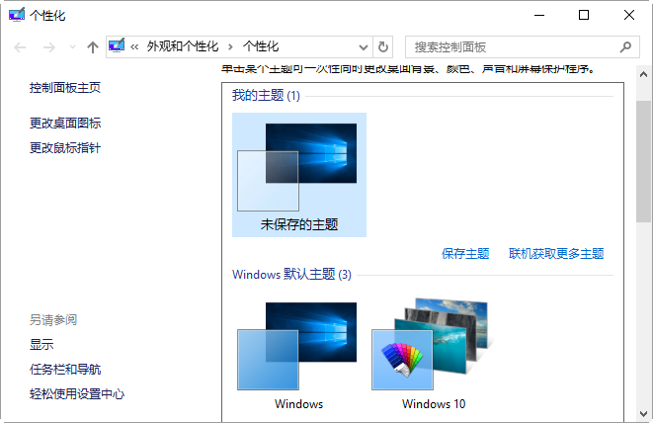

图1.1 设置桌面主题

* 截图软件使用HprSnap6，截图分辨率设置为300x300dpi，截图原则是在教材中能够清晰的看到内容，如果内容较多，可以分成两部分截图。截图清晰，内容可读。
* 截图根据是否内容决定是否添加边框，如果截图内容本身边界完整无需再添加边框，如果是自定义窗口的截图，应在插入图片后添加图片边框。
* 表格：当教材中需要使用表格时，命名格式为：表+章节序号+表序号+表名称，例如表3.3String类的常用方法

表3.3 String类的常用方法

|  |  |  |
| --- | --- | --- |
| **方法名称** | **分析解释** | **举例** |
| int length() | 返回字符串的长度，返回类型为int类型 | String str=”China”  int len=str.length(); |
| char charAt(int index) | 返回字符串中指定位置的字符 | String str=”China”  char len=str.charAt(0); |

* 图表的插入：在教材中必须以插入的方式添加图片和表格，不能直接进行复制粘贴。、
* 引用图表必须要明确，举例：String类的常用方法如表3.3所示；执行java命令后的程序运行结果，如图1.6所示。不能出现“如下图”“如下表”，“如上图”“如右侧表格”之类的含糊用词。

5、教材中的代码

* 案例设计应与章节设计中的案例保持一致
* 示例代码应突出关键代码，使用粗体加黑的方式进行强调
* 在案例中，较长的代码应使用手工强制换行的方式，不能使用自动换行
* 在示例代码，对于复杂逻辑、关键代码的讲解应有对应的注释
* 当示例代码量较大时，可以只粘贴关键代码，非关键代码以省略号表示，要求必须对省略代码的功能进行注释说明
* 教材中的演示案例，均需要明确，并进行编号。格式为：示例+本章示例顺序号。在正文中引用时必须要明确，例如“案例代码请见本章示例2所示”

代码片段在教材中的体现

public class Test{

public static void mian(String[] args){

//定义整型变量并赋值

int age=10;

……

}

}

代码放置在文本框中，设置代码字体为Arial，字号与正文字号相同。如果是代码中带有中文，则中文字体选择为

6、字体与字号的设置

* 标题的字体字号

标题字体采用黑体设置，字号设置为四号字体，如果标题带有英文，则英文采用Arial字体。标题包括本章简介、预习作业、正文中的一级和二级标题。

* 代码中的字体字号

在代码片段中，代码字体为Arial，字号设置为四号，如果代码中含有中文注释，中文字体设置宋体，字号为四号。如果代码较多，影响排版，可适当调整字体为小四号。

* 正文的字体字号

正文是指除去标题、代码以外的正式讲解内容，字体设置为宋体、字号设置为四号

7、软件开发工具与Java环境

在基础阶段使用记事本进行代码开发，从第三章开始使用IDE工具，版本为eclipse-jee-mars-2-win32-x86_64，可从官网直接下载获得。JDK版本为8.0,可从官网下载 jdk-8u144-windows-x64。

8、产品特色的体现

按照以下词语使用，可以没有，但是如果出现则必须从以下词语中选择。

* 常见错误
* 注意事项
* 经验分享
* 知识对比
* 提出问题
* 思路分析
* 语法分析
* 深入拓展与提高
* 参考解决方案
* 流程图

以上为暂定用语，若后期有更合适的词语时再进行替换。另外，类似总结、小结的内容应放置在正文当中，不要再单独起一个标题。

9、正文编写规范

* 段落的首行不要以4个空格或者TAB键开始，而采取“首行缩进”格式。图题及表题采取“居中”格式。
* 除句号、分号、双引号外，数字、英文、标点符号等全部使用半角(特别是括号)。
* 图号与图名，表号与表名之间空两个空格。
* 图题及表题上下各空一行。
* 图题或表题必须与对应图或表的内容一致。例如，对话框的图题必须与其标题相同。
* 表题在表的上方，图题在图片下方。
* 章序号使用半角数字，不使用汉字，例如，“第3章”不要写为“第三章”。
* 当使用英文描述专业词汇时，应注意大小写，例如Java当名词使用时必须首字母大写。
* 第一人称代词，如“你”、“我”、“他”、“你们”、“他们”不要出现。但是为了能够保证语句的通顺，可读性，可适当使用“我们”。
* 用词的统一与规范，在教材中应保证每个章节、每个描述中涉及到词语的统一，例如第一章中称为演示案例，第二章中称为演示示例，必须要前后一致，只能是其中一种描述；

10、作业要求

* 每章结束后都必须要设置作业
* 作业题型为：问答题或编码题
* 问答题侧重检查知识原理，编码题侧重学生编码熟练度、解决问题的思路。如果难度较大的编码题，可以给出必要提示。

11、贯穿案例

* 贯穿案例完成内容要与本章内容讲解技能点匹配
* 对案例的需求分析描述要清晰、功能分析准确
* 对于完成过程中的难点，可以给出部分提示

12、文档存放结构

为了统一目录结构，特规定如下：

* 按照教材使用对象的不同，分别设立两个一级目录对应学生用书与授课脚本。
* 一级目录下，以课程名称为单位设置子目录

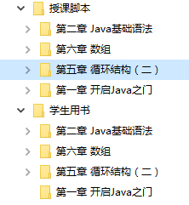

* 学生用书
  + - 每一章的学生用书，以章节号+章节名称.docx的格式保存
  + 授课脚本
    - 每一章的授课脚本，以章节号+章节名称.docx的格式保存脚本，以章节号+章节名称.pptx的格式保存授课PPT。
    - 每一章分别设置教学演示案例文件、贯穿案例训练，以及学生作业案例、课堂编程案例、在线补充学习资料文件夹

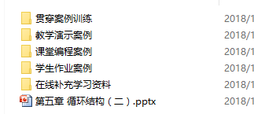

* + - 每一个案例文件夹中设置案例素材文件夹，用于存放完成案例所需的素材，例如，图片，数据，SQL等

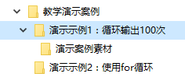

如果案例没有素材可提供，则无需设置该文件夹。

13、关于概念的英文原义解释

* 英译汉的格

If 汉语解释----牛津词典

音标[IF]

n:条件、设想

conj:即使、如果、倘若

例句：

If I went back,I’d be a atatless person

* 汉译英

调试 英文解释——牛津词典

debug，英 [ˌdi:ˈbʌg]，[原义]拆除窃听器;排除故障，[计算机]调试

定义： 查找并清除计算机程序中的错误

to look for and remove the faults in a computer program

14 正文中的语法格式

在文章中，涉及到语法介绍的，应按照如下格式描述

语法：

final 数据类型 常量名=[值];

语法：

for(initialization ; boolean-expression ;step){

statement;

}

字体字号与代码框的设置相同。

15关于贯穿案例

在正文中，贯穿案例训练的位置放在对应技能点讲解完毕后，在贯穿案例训练中红要详细描述案例需求说明，并给出必要的思路分析过程。

例如 贯穿案例训练1

15分钟内完成《优选超市收银管理系统》中用户注册功能

* 需求说明：这部分用于对贯穿案例训练需要实现的功能进行需求描述，分析功能。通过雪球分析，学生清楚的知道要做什么，结果是什么
* 思路分析：这部分是对实现功能所需要的大致步骤、实现思路、关键代码进行指导说明、分析指引。学生可以通过思路分析得到启发、实现思路及大致的步骤或方法

16、流程图的要求

* 在教材中绘制流程图，采用直接在word文档中新建绘图画布的方式。
* 图形要求如下

表示程序开始或者结束

表示过程代码指令

表示进行逻辑比较判断

箭头选择的图形

17、教材格式

教材中规定的格式及样式，如下图所示

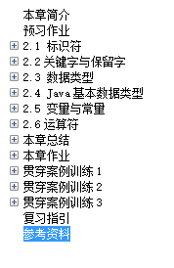

章节内容结构组成

贯穿案例训练的位置一般放置在技能点之后，不一定全部是在最后集中体现，要根据贯穿案例训练的技能点内容决定。

18、在线补充资料内容引用

在章节中可能会出现无法全部讲解的内容，可放置在补充资料中进行讲解。以第三章中讲解Eclipse常用快捷方式为例。

表3-1 Eclipse常用快捷方式

|  |  |
| --- | --- |
| 快捷键 | 作用 |
| Ctrl+C | 复制 |
| Ctrl+V | 粘贴 |
| Ctrl+S | 保存 |

在表3-1中只是列举出部分常用快键键及作用说明，其余详尽内容请参见在线补充学习资料中的《Eclipse常用快捷方式大全》.docx

建议

* 如果是对知识点的扩展补充，则在相关知识点后引用在线补充学习资料。
* 如果是本章内容的扩展补充，则在本章最后引用在线补充学习资料

1. 审核规范
2. 审核内容

审核人应熟悉课程设计思路及内容，熟悉所审核章节的内容设计。审核时需要关注的内容：

* 课程设计大纲目标匹配度
* 内容组织是否合理
* 语言描述是否正确
* 技能点讲解是否严谨
* 代码正确性、规范性

1. 审核结果

* 审核过程分为初审和终审
* 对于审核结果，应填写《XXX学生用书审核修改意见表》，开发人员依据审核结果，与审核人沟通确认，进行内容修改。
* 审核时，审核人员必须要给出明确修改意见，不能是含糊其辞的说辞，例如，技能点描述不充分。而应该明确提出明确的问题所在，以及建议的修改方案。
* 《XXX学生用书审核修改意见表》作为教材编写质量监控的工具，存档保存
* 在审核修改意见表中，审核人只需要列出典型问题，或者存疑较大的问题。例如思路顺序问题、技能点解释分析问题、案例代码问题等